雲林縣忠孝國小104學年度有機菜園教學活動設計
【 六年甲班 】
單元名稱 |  | 有機蔬菜種植 |  | 教學者 | 蔣梅齡
對應能力指標 |  | 綜合活動：  3-2-1 參與各類團體自治活動，並養成負責與尊重紀律的態度。  4-2-1 辨識各種人為的危險情境，並演練自我保護的方法。  4-2-4舉例說明保護及改善環境的活動內容。
教學目標 |  | 1.藉由活動了解有機蔬菜耕作的方式。  2.藉由團體分組體會分工合作的重要。  3.參觀育苗場實地了解農業機械化。
時間 | 教學內容 |  |  |  |  | 教學準備
分鐘 | 一、教學準備：  教師準蔬菜幼苗、鏟子及水桶
15  20  5 | 二、主要活動：  1、認識蔬菜幼苗  由日常生活常見的蔬菜談起，再發表個人所喜好的蔬菜，進而認識各種蔬菜適合種植的季節，及其他必須注意的事項等。  2、花椰菜種植  學童認識蔬菜幼苗之後，便到有機菜園進行種植，教師實地示範後，請小朋友開始種植，老師再隨機進行指導。  三、綜合活動：  種植成果展示及指導學生如何觀察與記錄：例如利用直尺測量植物的生長高度；觀察葉子的形狀、大小、顏色等。值日生每天早晨到有機菜園澆水並觀察菜苗成長情形  ~ 本單元結束 ~ |  |  |  |  | 電腦  投影機  蔬菜幼苗  鏟子  水桶
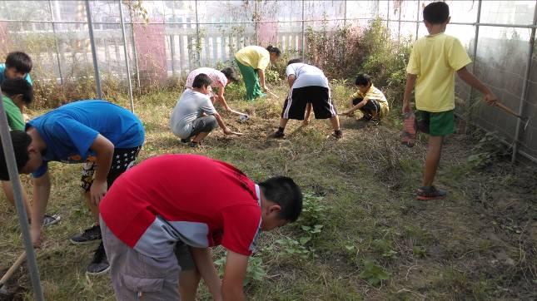 |  |  | 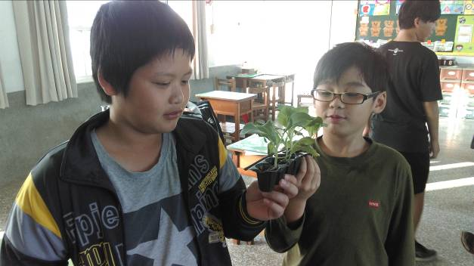
說明：有機菜園整地 |  |  | 說明：認識菜苗
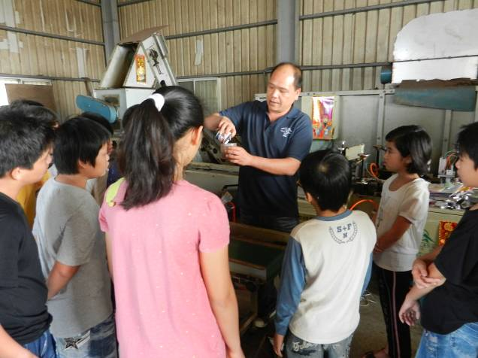 |  |  |  | 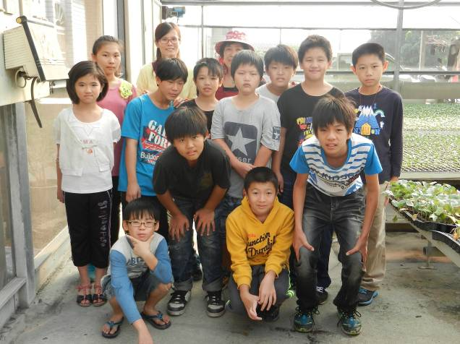
說明：參觀機械化農業 |  |  |  | 說明：參觀育苗場
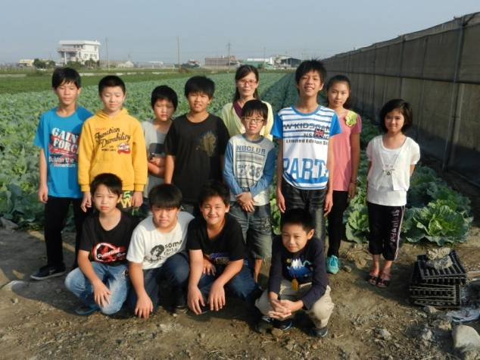 |  |  |  | 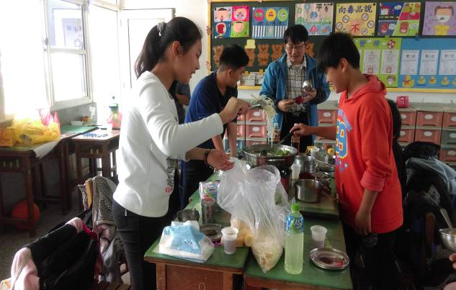
說明：實地走訪菜園 |  |  |  | 說明：蔬菜火鍋party

